1.微囊藻（Microcystis）
物种名：微囊藻
拉丁学名：Microcystis
分类学地位：细菌界Bacteria；蓝藻门Cyanobacteria；
蓝藻纲Cyanophyceae；色球藻目Chroococcales；
微囊藻科Microcystaceae
微囊藻（Microcystis），亦称“微胞藻”，主要包括有铜绿微囊藻、水华微囊藻、假丝微囊藻等。其细胞呈球形，由多数细胞包在胶质物中形成不规则群体，群体胶被均匀无色，常有假空泡和颗粒，细胞分裂繁殖，是在池塘、湖泊常见的一类浮游蓝藻。它大量繁殖时引起湖靛，同时分泌产生的一类天然蓝藻毒素，是蓝藻水华中出现频率最高、产生量最大和造成危害最严重的污染物质，有害于水产养殖^{[1]}。

1.1生物学特性

1.1.1培养特征

微囊藻通常使用BG-11培养基或MA培养基培养，在培养过程中要提供适宜的光照，最适温度25-30℃，保持中性至偏碱性环境（pH 7-9），同时提供适当浓度的钾、磷、氮等营养成分。微囊藻在适宜条件下高速增殖，形成上浮的藻席或藻浆，培养液通常呈黄绿色至棕绿色，瓶壁有大量气泡附着，并伴有明显的“霉腥味”。微囊藻藻体在常规培养条件下为群体培养状态，且表现出典型的微生物“S”型生长曲线，经历延滞期、对数生长期、稳定期和衰亡期^{[2]}。

1.1.2形态学特征

微囊藻的植物体为多数细胞组成的群体，群体中细胞呈球形或椭圆形，密集不规则排列；群体胶被均质无色，无明显个体胶被，常有假空泡和颗粒，细胞分裂繁殖，细胞直径1-10 μm，细胞通常呈浅蓝色、亮蓝绿色或橄榄绿色^{[3]}。

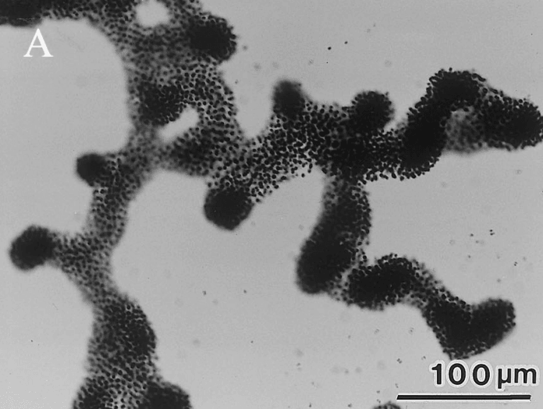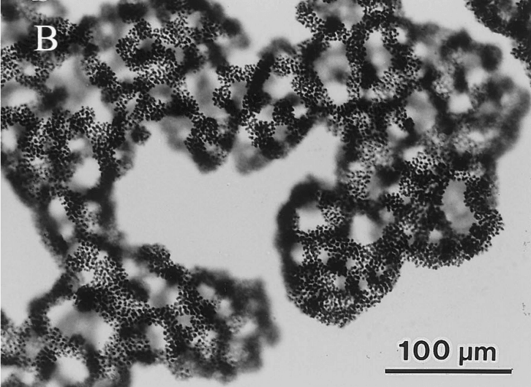

图1 铜绿微囊藻^{[4]}（A）和鱼鳞微囊藻^{[4]}（B）

1.1.3生化特征

微囊藻尤其是常见的水华优势种铜绿微囊藻，对环境压力和消毒剂、药物等表现出显著的耐受能力，人工紫外线连续辐射4小时是铜绿微囊藻抗逆极限，铜绿微囊藻对链霉素、氨苄青霉素高度敏感，对氯霉素、G418、卡那霉素也较为敏感。一般情况下，微囊藻在5-6℃低温及无光条件下处理7个月后仍能恢复生长，只是对数生长期延后。底泥中的藻类抗逆性强，长期干旱也不能使其完全失活。

1.2分布、传播与致病性

1.2.1分布与传播

微囊藻的分布非常广泛，是全球性分布的蓝藻，并且偏好特定的环境条件。在我国，从北到南许多省份的淡水水体中都有它的踪迹，例如太湖、巢湖、滇池、洪泽湖等大型湖泊都曾报道过微囊藻水华；它也在亚洲其他地区（如日本）、欧洲（如德国、俄罗斯）、北美以及澳大利亚等地的水体中被发现。微囊藻主要生活在湖泊、池塘、水库等有机质较为丰富的静水或流动性较小的水体中。它所产生的微囊藻毒素可通过饮用水、食物链、皮肤接触、及气溶胶吸入等途径进入人体，危害人体健康^{[5]}。

1.2.2致病性

微囊藻对人体和生态系统的主要危害源于其产生的微囊藻毒素（MCs），这类毒素具有强烈的肝脏毒性，不仅直接损害肝细胞，还被列为潜在致癌物，能引起头晕、耳鸣、眩晕、头痛、呕吐、恶心、轻度耳聋、视力障碍和失明等神经系统异常症状；在生态系统中，MCs会危害水生生物，如破坏底栖动物的消化腺和神经系统，甚至导致鱼类死亡；同时，微囊藻水华会破坏水生生态平衡，并可能通过食物链积累毒素，扩大其危害范围。

微囊藻所产生的微囊藻毒素对肝损伤作用已经得到大量人群和实验室研究的证实，其主要毒性作用机制是对细胞内蛋白磷酸酶的抑制及对细胞产生的氧化应激损伤，诱发细胞角蛋白高度磷酸化，会改变细胞内CaMKⅡ、Nek2、P53、BeI2、MAPKs、NHEJ和NER等通路的正常功能，从而对细胞造成损伤，致使哺乳动物肝细胞微丝分解、破裂和出血，同时会对动物的肾脏等器官作用导致生理病变。此外，微囊藻毒素具有一定的致癌作用，长期的蛋白磷酸酶抑制会扰乱正常的细胞周期调控，又具有一定的促癌作用，在致癌和促癌的共同作用下，微囊藻毒素有可能会导致肝肿瘤的发生^{[6]}。

1.3检测方法
- 传统的生物检测法：主要利用MCs的毒性，通过小鼠腹腔注射或口服样品，测试小鼠毒害程度，间接推算出MCs含量。这种以实验模型为基础的评估方法的优点是程序相对简单、阈值不高，但灵敏度较低，得到的结果与小鼠的品系有关，无法准确量化^{[7]}。
- 物理化学检测方法：高效液相色谱法是测定水中MCs的主要方法。该方法具有准确度和灵敏度高、重现性好以及可同时分析不同MCs的异构体等优点。由于MCs在自然界中通常含量极低，且存在多种干扰物质，因此采用高效液相色谱法测定MCs前一般需要使用固相萃取柱萃取后富集^{[7]}。
- 生物化学检测方法：生物化学检测法主要包括酶联免疫吸附法（enzymelinked immunosorbent assay， ELISA）和蛋白磷酸酶抑制法（protein phosphatase inhibition assay， PPIA）。ELISA是一种简单、有效和快速的方法，只需少量样本，且灵敏度很高。PPIA的原理是MCs具有蛋白磷酸酶和多功能性酶抑制活性，通过测定待测样品对酶活性的抑制程度检测MCs^{[7]}。

1.4典型案例

微囊藻水华是全球普遍面临的水域生态问题，我国也是微囊藻水华频发的国家。例如2007年太湖蓝藻水污染事件，影响了无锡市的用水安全，引起国内外的高度关注；此外，自三峡水库蓄水以来，香溪河、小江等支流速度变缓，库湾也多次暴发不同程度的微囊藻水华^{[8]}。

据调查显示，我国淡水湖泊众多，总面积足有9万多平方千米，其中大于1 km²的就有2759个。但由于近20年来人类对湖泊环境的干预以及对湖泊生态环境的随意更改，使得我国绝大多数的湖泊正处于或已处于富营养化阶段。自1980年起，我国富营养化的湖泊面积就增加了近60倍，另有25%的湖泊也正面临着富营养化的危险。迄今为止，我国已是全球湖泊中富营养化程度最严重的国家之一^{[9]}。

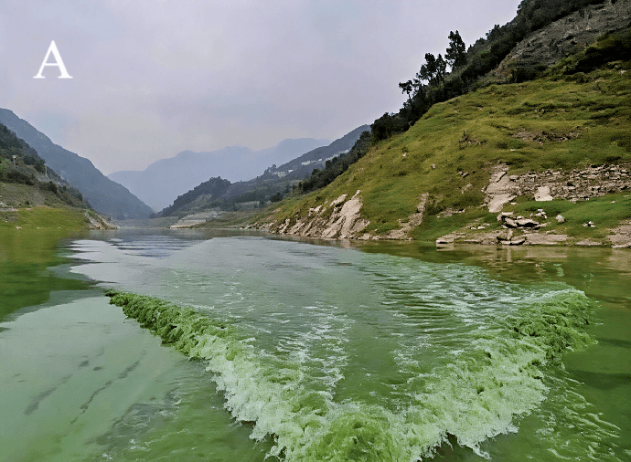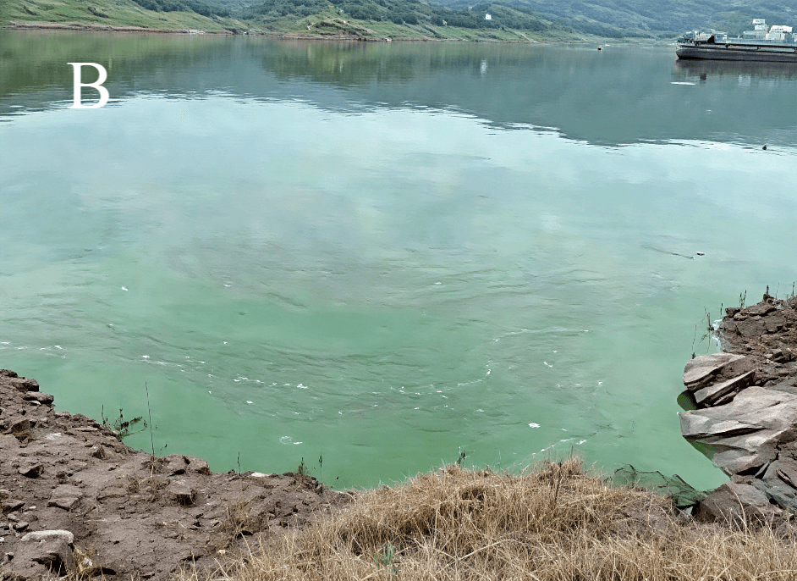

图2 蓝藻水华^{[8]}

A：三峡支流香溪河，B：三峡支流小江

1.5防治对策

在日常生活中，我们要避免接触可能污染的水源，不直接饮用未经处理的池塘、湖泊、河流等自然水体水样；不要在藻华水域进行游泳、划船、垂钓等活动。如不慎饮入或食用后出现恶心、呕吐、腹痛等疑似中毒症状，建议尽快就医，并告知医生可能的接触史。此外，对于养鱼池塘，应加强水质管理，定期对池塘进行消毒；若微囊藻大量繁殖，可使用硫酸铜和硫酸亚铁合剂（5：2）全池撒泼，杀灭微囊藻^{[10]}。
参考文献
- https://baike.baidu.com/item/微囊藻属/1052536
- 宋立荣, 雷腊梅, 何振荣 等. 滇池水华蓝藻铜锈微囊藻和绿色微囊藻的生长生理特性及毒素分析. 水生生物学报, 1999, 5: 402-408.
- 云南省环境监测中心站. 滇池常见浮游藻类图册. 北京: 中国环境科学出版社, 2014.
- Otsuka, Shigeto, Suda et al. Morphological variability of colonies of Microcystis morphospecies in culture. The Journal of general and applied microbiology, 2000, 46: 39-50.
- 茅钱博, 方昊, 丁程成 等. 微囊藻毒素在水环境中的分布及与微生物之间的相互关系. 环境科学与技术, 2024, 47: 97-108.
- 舒为群. 蓝藻毒素污染与健康. 湖北: 湖北科学技术出版社, 2019.
- 戴宵, 廖芊穗, 黎晓阳. 微囊藻毒素的检测和脱除方法研究进展. 食品安全质量检测学报, 2024, 15: 180-187.
- 杨宇, 曾利, 吴一红 等. 微囊藻水华暴发的水动力机理与模拟研究进展. 中国水利水电科学研究院学报, 2022, 20: 449-463.
- 张维清, 韩丽华, 林立清. 太湖微囊藻水华暴发现状及其研究进展. 江西科学, 2018, 36: 830-832.
- 张荣森. 水产动物疾病. 北京: 中国农业出版社, 2002.

